本试卷适用范围  2012级农机、电气、机械 | 南 京 农 业 大 学 试 题 纸
本试卷适用范围  2012级农机、电气、机械 | 07-08学年 第二学期 课程类型：必修 卷类：A
课程 大学物理 班级 学号 姓名 成绩
以下表格为教师阅卷时使用，学生请勿填写
题型 | 选择 | 判断 | 填空 | 阐述 | 计 算
号 | 1～8 | 1～5 | 1～4 | 1 | 1 | 2 | 3 | 4 | 5 | 6
分
- 选择题
1．某粒子静止时平均寿命为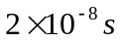 ，当它以0.6c运动时，它在衰变前能飞行的距离为 （ ）
(A) 2.5 m . (B) 4.5 m
(C) 1.5 m. (D) 5m
2．已知一粒子的静能为300Mev，当它以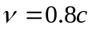高速运动时，其动能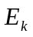 为 （ ）
(A) 100 Mev . (B) 180 Mev
(C) 200Mev. (D) 500 Mev
3．如图所示，在坐标(a, 0)处放置一点电荷+q，在坐标(−a,0)处放置另一点电荷−q，P点是x轴上的一点，坐标为(x, 0)，则该点场强的大小为： ( )
(A) 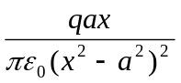. (B) 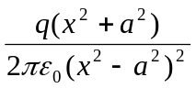.
−q
−a
+q
a
P(x,0)
x x
y
O
(C) 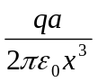 (D) 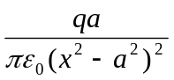.
4．如图在A点有点电荷－Q，现有a、b两点，分别距离A点r₁和r₂，则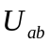 为 ( )
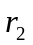
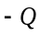
(A) 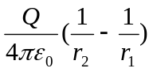； (B) 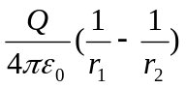；
(C) 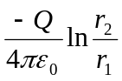； (D) 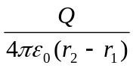。
5．两长直导线载有同样的电流且平行放置，单位长度间的相互作用力为F；若将它们的电流均加倍,相互距离也加倍，单位长度间的相互作用力变为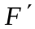，则其大小之比为 ( )
(A)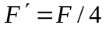 (B) 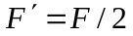 (C)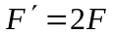 (D)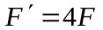

6. 一无限长均匀带电圆柱面，面电荷密度为，在垂直于圆柱面轴线方向放有一均匀带电线段，线电荷密度为，尺寸如图，则带电线段受到的静电力为 ( )

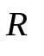
（A）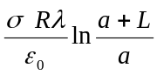； （B）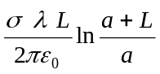；
（C）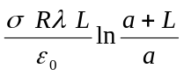； （D）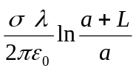

7．关于电磁感应，下列说法错误的是 （ ）
(A) 产生动生电动势和感生电动势的非静电力是不一样的
(B) 电动势是非静电力作用的表现
(C) 穿过线圈的磁通量变化越大，线圈产生的感应电量越大
(D) 自感电动势总是与电流的方向相反
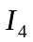
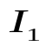
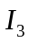
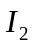
8. 如图所示的环路，求磁感应强度沿此闭合环路的积分等于 ( )
（A）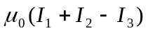； （B）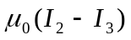；
（C）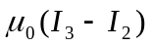； （D）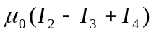

- 判断题
- 在真空中，光的速度与光的频率，光源的运动状态无关。 （ ）
2. 电动势是非静电力作用的表现 。 （ ）
3. 感生电场和静电场一样是保守场。 （ ）
4. 若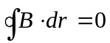，表明积分回路里没有电流。 （ ）
5. 磁感线可以通过铁屑显示出来，所以磁感线是真实存在的。（ ）
- 填空题
1．如图，圆柱形均匀棒静止时体积为，密度为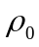，当它相对参考系S系以速率u沿其长度方向运动时，在S系中测得它的体积为V，密度为，则V:V₀＝__________,
u
∶=____________

2．如图所示，AC为一根长为2的带电细棒，左半部均匀带有负电荷，右半部均匀带有正电荷。电荷线密度分别为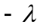和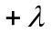，而O点在棒的延长线上，距A端的距离为，则右半部正电细棒在O点产生的电场强度大小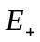＝ ___ ；左半部负电细棒在O点产生的电场强度大小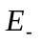＝ _____ ______ ；O点产生的总电场强度大小E₀＝ ；合场强的方向为水平向_____（填“左”或“右”）。
3． 关于磁场的一些公式如下：
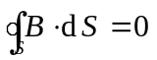 ………… ① 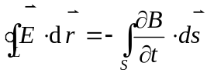 ……………… ②
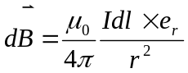 ………… ③ 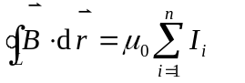………… ④
试判断下列结论对应于哪一个公式，将你确定的选项代号填在相对应空白处．
(1) 变化的磁场可以产生感生（涡旋）电场： ；
(2) 目前自然界中没有发现磁单极子： ；
(3) 磁场是非保守场： 。
L
I
a
b

4. 如图所示，若无限长导线通恒定电流I，则穿过单匝矩形框的磁通量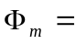_________________，若无限长导线通有交变电流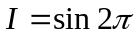t，则单匝矩形框产生的电动势大小为_____________________________，在t=0.25s～0.5s时间内，矩形框内的感应电流的方向为______（填“顺”或“逆”）时针。

- 计算题
1、一质点在xy平面上运动，运动函数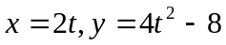（采用国际单位制）。求
(1)求质点运动的轨道方程；
(2)求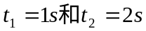时，质点的位置、速度和加速度(结果用矢量形式表示) 。

2、在惯性系中，有两事件发生于同一地点，且第二事件比第一事件晚发生20s；而在另一惯性系中，观测第二事件比第一事件晚发生30s．求：
（1）系相对于系的运动速度；
（2）在系中发生两事件的地点之间的距离是多少？(此题计算过程和结果中，可保留光速c和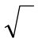)。

3、在真空中“无限长” 载流圆柱导体，半径为， 电流均匀地分布在导体的横截面上， 求导体内外磁场分布。

4、如图，在长直电流近旁放一矩形线圈与其共面，线圈各边分别平行和垂直于长直导线，线圈长度为，宽为，近边距长直导线距离为，长直导线中通有电流。求：
（1）长直电流周围的磁场分布；
a
L
b
I₁
（2）长直电流的磁场穿过矩形线圈的磁通量；

（3）两者之间的互感系数；
（4）若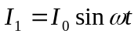，求线圈中的互感电动势。

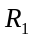
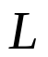
5、证明：圆柱形电容器由两个同轴的金属薄壁圆筒组成，如图所示，设筒的长度为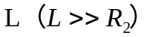,两筒的半径分别为和，两筒之间设为真空，试证明该圆柱形电容器的电容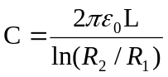。

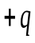
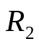
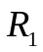
6、如图，一个金属球壳内外半径分别为和（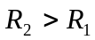），球壳自身带电+Q，而在球壳球心处有一点电荷+q，求：
(1)球壳内外表面的电荷分布；
(2)空间电场强度分布；
(3)球壳内任一点的电势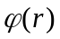(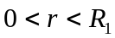，以无穷远为电势零点)；
(4)在～范围内静电场的能量。

教研室主任 出卷人 丁 冬

